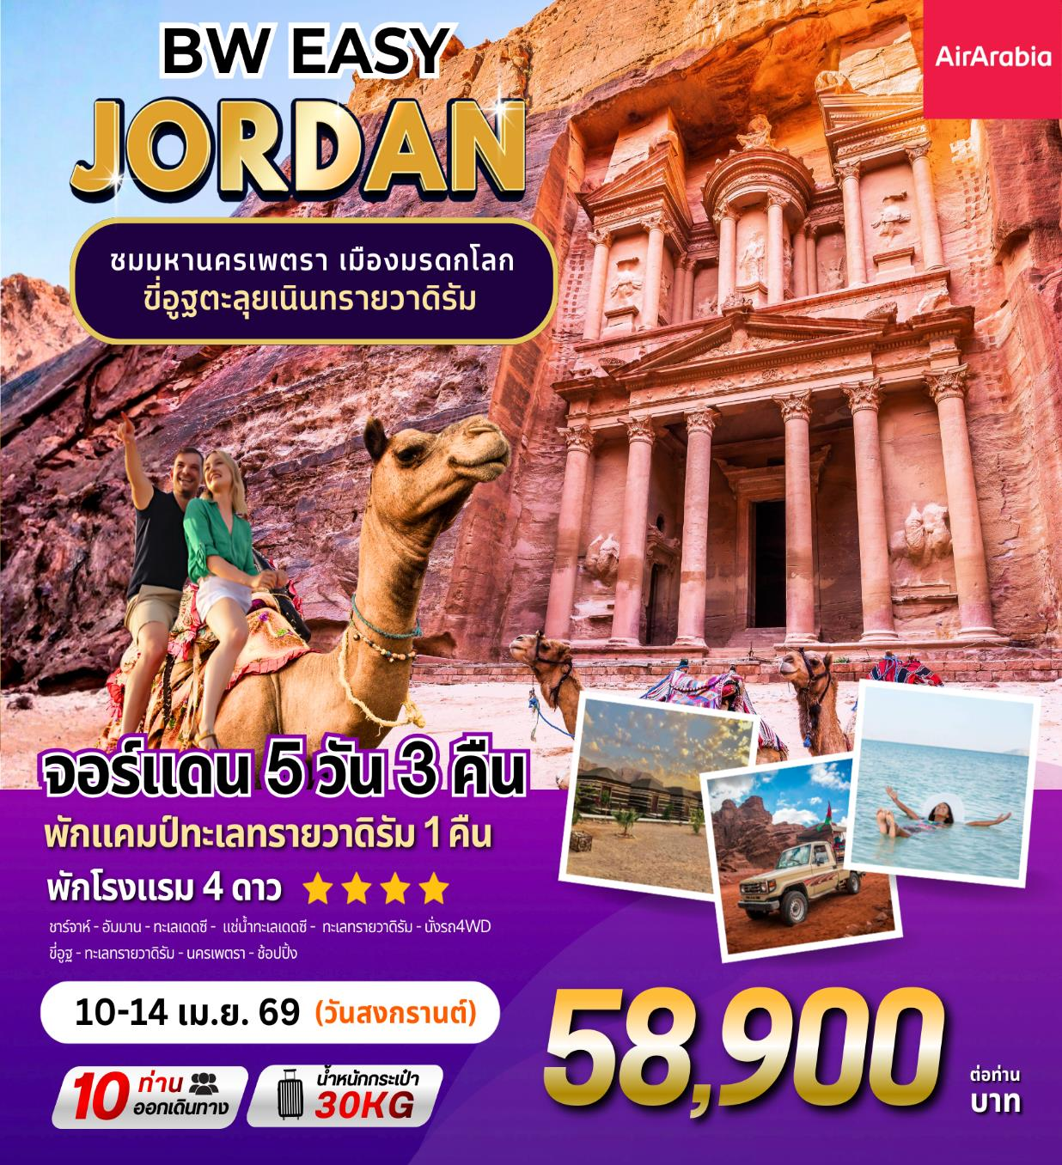

BW EASY JORDAN 5 Days 3 Nights
ทัวร์จอร์แดน 5 วัน 3 คืน โดยสายการบินแอร์ อาระเบีย (Air Arabia)
(พักโรงแรมสี่ดาว / พักแคมป์ทะเลทรายวาดิรัม)
อาหารท้องถิ่น / บุฟเฟต์ / ไทย
กำหนดการเดินทาง : 10-14 เมษายน 2569
DAY | ITINERARY | MEAL |  |  | HOTEL
DAY | ITINERARY | เช้า | กลางวัน | เย็น | HOTEL
1 | กรุงเทพฯ - ชาร์จาห์ – อัมมาน - ทะเลเดดซี | ✈️ | ✈️ | 🍽️ | Dead Sea Spa Hotel  หรือเทียบเท่า (คืนที่ 1)
2 | เดดซี – แช่น้ำทะเลเดดซี - ทะเลทรายวาดิรัม – นั่งรถ4WD - ขี่อูฐ | 🍽️ | 🍽️ | 🍽️ | Al Sultana Rum Camp  หรือเทียบเท่า (คืนที่ 2)
3 | ทะเลทรายวาดิรัม - นครเพตรา | 🍽️ | 🍽️ | 🍽️ | Petra castle Hotel  หรือเทียบเท่า (คืนที่ 3)
4 | เพตรา – อัมมาน - ป้อมปราการแห่งกรุงอัมมาน - ช้อปปิ้ง – สนามบินอัมมาน - ชาร์จาห์ | 🍽️ | X | ✈️
5 | กรุงเทพฯ | ✈️

วันแรก กรุงเทพฯ - ชาร์จาห์ – อัมมาน - ทะเลเดดซี
05.00 น. คณะพร้อมกัน ณ สนามบินสุวรรณภูมิ ชั้น 4 เคาน์เตอร์ Air Arabia โดยมีเจ้าหน้าที่คอยต้อนรับและอำนวยความสะดวก
08.10 น. ออกเดินทางสู่ สนามบินชาร์จาห์ สหรัฐอาหรับเอมิเรตส์ โดย Air Arabia เที่ยวบินที่ G9822
(บริการอาหารและน้ำดื่ม)
12.10 น. เดินทางถึง สนามบินชาร์จาห์ สหรัฐอาหรับเอมิเรตส์ (เพื่อแวะเปลี่ยนเครื่องบิน)
13.20 น. ออกเดินทางสู่ สนามบินควีนอาเลีย กรุงอัมมาน โดย Air Arabia เที่ยวบินที่ G9335
(บริการอาหารและน้ำดื่ม)
15.50 น. เดินทางถึง สนามบินควีนอาเลีย กรุงอัมมาน ประเทศจอร์แดน เมื่อถึงแล้วนำท่านผ่านพิธีตรวจคนเข้าเมือง รับกระเป๋าและศุลกากร
นำท่านเดินทางสู่ ทะเลเดดซี (DEAD SEA) เป็นทะเลสาบน้ำเค็มที่ต่ำที่สุดในโลก โดยมีความเค็ม มากกว่าทะเลอื่นถึง 4 เท่า มีความยาว 76 กิโลเมตร กว้างถึง 18 กิโลเมตร นับเป็นพื้นที่ที่อยู่ต่ำกว่าระดับน้ำทะเลมากที่สุดในโลก น้ำในทะเลเดดซีมีความหนาแน่นมากมีเกลือละลายในน้ำถึง 30% จึงทำให้วัตถุลอยเหนือน้ำ แม้แต่คนว่ายน้ำไม่เป็นก็ลอยตัวได้ในเดดซีและถูกบันทึกลงในหนังสือ กินเนสส์ ว่า เป็นจุดที่ต่ำที่สุดในโลก ประเทศอิสราเอล ประเทศจอร์แดน ซึ่งน้ำจากทะเลสาบก็ถูกนำมาใช้เป็นเป็นผลิตภัณฑ์ความงามต่างๆ

นำท่านเข้าสู่ที่พัก Dead Sea Spa Hotel (4*) หรือเทียบเท่า (คืนที่ 1)
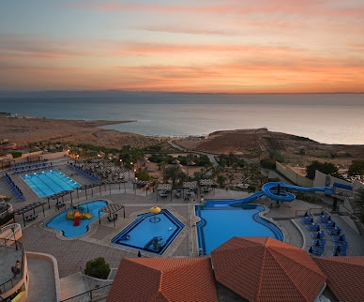
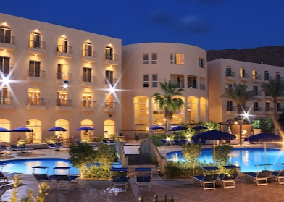

ค่ำ รับประทานอาหาร ณ ห้องอาหารโรงแรม
วันที่สอง เดดซี – แช่น้ำทะเลเดดซี - ทะเลทรายวาดิรัม – นั่งรถ4WD - ขี่อูฐ
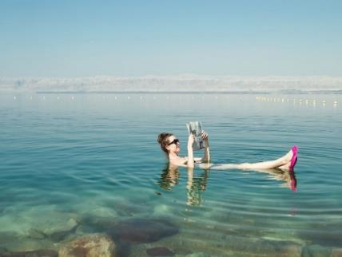
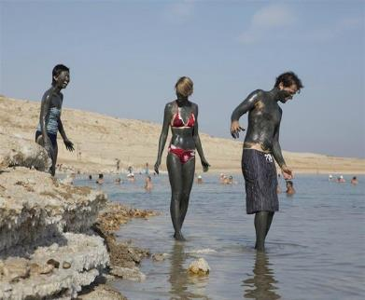
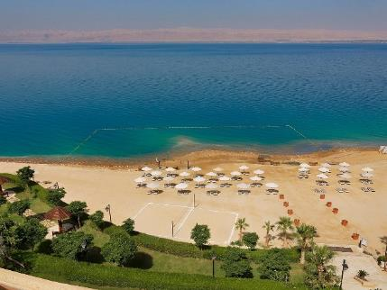
เช้า รับประทานอาหารเช้า ณ ห้องอาหารโรงแรม
ให้ท่านได้พักผ่อนตามอัธยาศัยหรือผ่อนคลายกับการแช่น้ำในทะเลเดดซี สัมผัสการลอยน้ำในทะเลเดดซี ทะเลที่มีความเค็มที่สุดในโลกแห่งนี้สามารถลอยตัวได้โดยที่ไม่จม และยังช่วยบำรุงผิวพรรณ
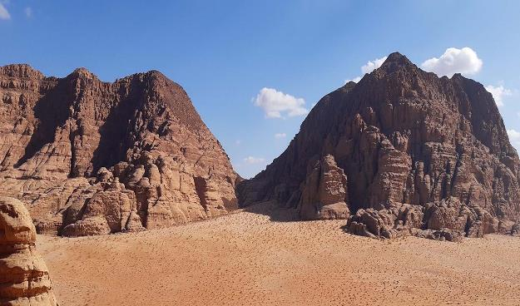
เมื่อได้เวลาอันสมควร นำท่านเดินทางสู่ ทะเลทรายวาดิรัม หรืออีกชื่อ หุบเขาแห่งดวงจันทร์ เป็นหุบเขาที่ตัดผ่านหินทรายและหินแกรนิตทางตอนใต้ของจอร์แดน เป็นที่ตั้งของแหล่งอารยธรรมยุคก่อนประวัติศาสตร์หลายแห่งยังคงหลงเหลือภาพสลักหิน จารึกหิน และซากปรักหักพังในวาดีรัม ปัจจุบันเป็นแหล่งท่องเที่ยวที่สำคัญ และได้รับการขึ้นทะเบียนเป็นมรดกโลกโดยองค์การยูเนสโกตั้งแต่ปี 2011
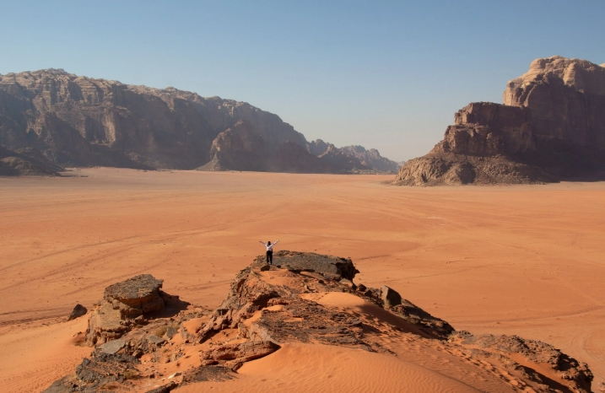
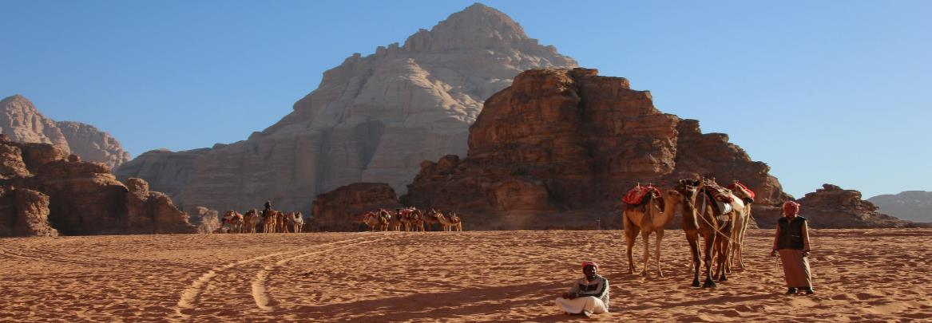
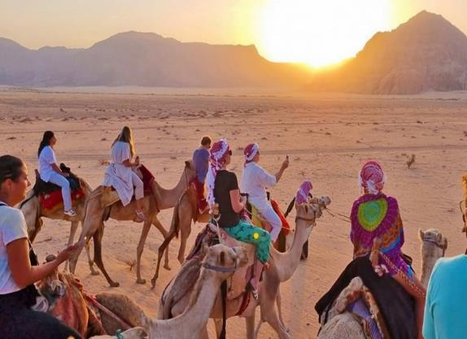
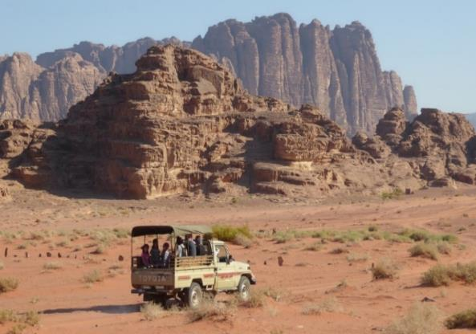
เที่ยง รับประทานอาหาร ณ ภัตตาคาร (อาหารท้องถิ่น)
เมื่อถึงทะเลทรายวาดิรัม นำท่านนั่งรถ 4 WD เพื่อนำท่านสัมผัสบรรยากาศท้องทะเลทรายวาดิรัมที่ถูกกล่าวขานว่าสวยงามที่สุดของโลกแห่งหนี่ง ด้วยเม็ดทรายละเอียดสีส้มอมแดงอันเงียบสงบที่กว้างใหญ่ไพศาล นำท่านท่องทะเลทรายต่อไปยังจุดถ่ายรูป ชมภาพเขียนแกะสลักก่อน ประวัติศาสตร์ ที่เป็นภาพแกะสลักของชาวนาบาเทียนที่แสดงถึงเรื่องราวในชีวิตประจำวันต่างๆ และรูปภาพต่าง ๆ ผ่านชมเต้นท์ชาวเบดูอินที่อาศัยอยู่ในทะเลทรายเลี้ยงแพะเป็นอาชีพ ต่อมา นำท่านขี่อูฐ เพื่อชมความสวยงามในทะเลทรายวาดิรัม นับเป็นอีกหนึ่งประสบการณ์ที่น่าจดจำในชีวิต

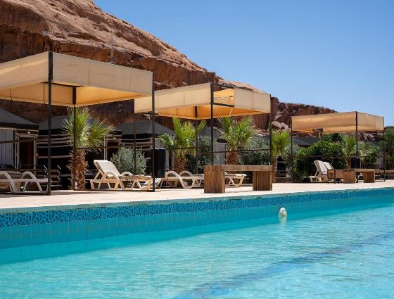
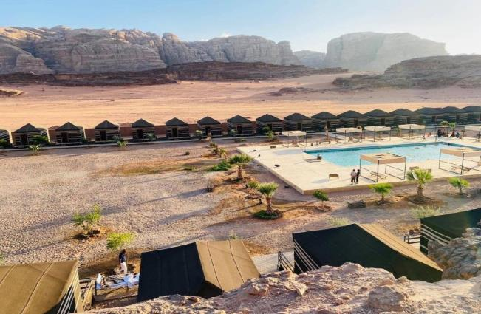
นำท่านเข้าสู่ที่พัก Al Sultana Luxury Camp (ห้องพักสไตล์แคมป์) หรือเทียบเท่า(คืนที่ 2)

ค่ำ รับประทานอาหาร ณ ห้องอาหารโรงแรม

วันที่สาม ทะเลทรายวาดิรัม - นครเพตรา
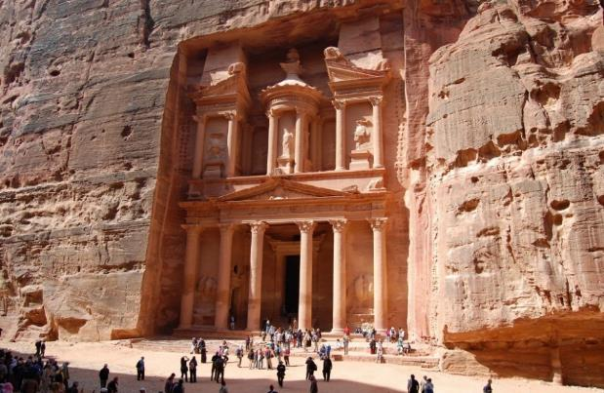
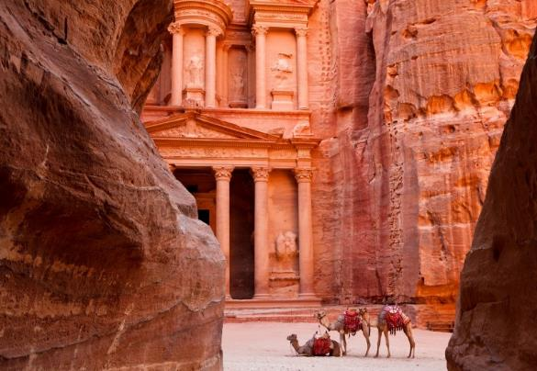
เช้า รับประทานอาหารเช้า ณ ห้องอาหารโรงแรม
นำท่านเดินทางสู่ มหานครเพตรา(Petra)ได้รับสมญานามว่า“นครศิลาสีกุหลาบ The Road City”ที่ได้รับสมญานามนี้เนื่องจากอาคารบ้านเรือนนั้นแกะสลักบนหินที่มีสีส้มและแดงคำว่าเพตรานั้นในภาษากรีกมีความหมายว่า “หิน”มหานครหินสีกุหลาบแกะสลักโบราณที่ซ่อนตัวอย่างลึกลับในหุบเขาวาดี มูซา (Wadi Musa)หรือหุบเขาแห่งโมเสส มีประวัติศาสตร์ยาวนานหลายพันปี ตั้งอยู่ระหว่างทะเลสาบเดดซีกับทะเลอักคบาในประเทศจอร์แดน
ท่านใดต้องการสัมผัสการขี่ม้าเข้าเมืองเพตรา (ประมาณ 10นาที) (ไม่รวมค่าทิปม้า)
(หมายเหตุ ท่านใดที่ต้องการทำ Option Tour เช่น ขี่ลา นั่งรถม้า กรุณาติดต่อสอบถามหัวหน้าทัวร์)
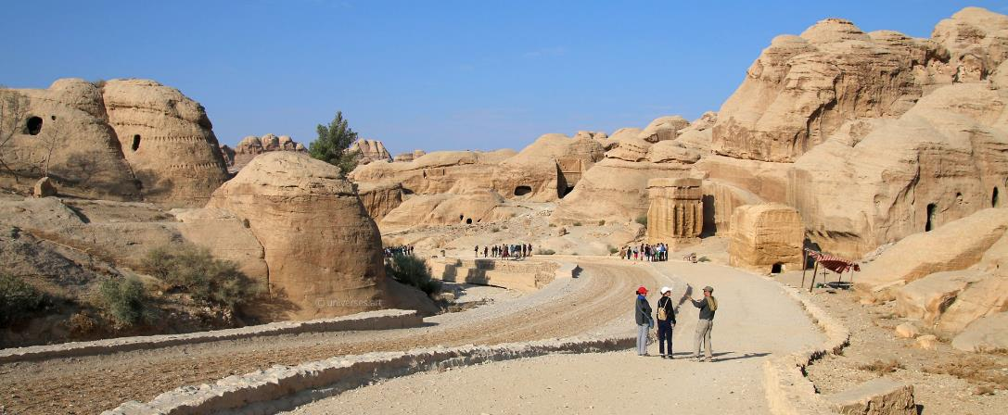
เที่ยง รับประทานอาหาร ณ ภัตตาคาร (อาหารท้องถิ่น)
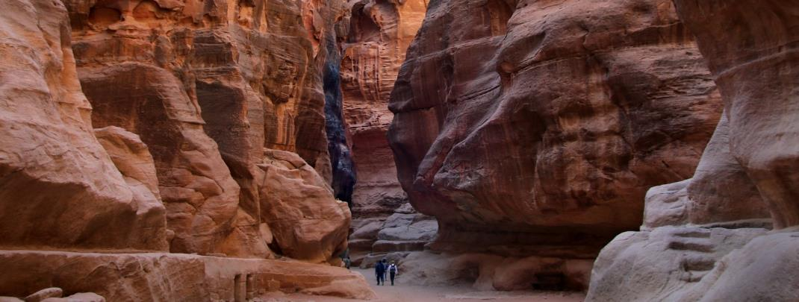
นำท่านเข้าชม นครเพตรา (Petra) หรือสมญานาม“นครศิลาสีกุหลาบ The Rose City” สัมผัส1 ใน 7 สิ่งมหัศจรรย์ของโลกอันน่าอัศจรรย์ ชมความสวยงามดั่งมนต์สะกดที่ซ่อนตัวลึกลับอยู่ในหุบเขาวาดิมูซา ในอดีตนครเพตราคือนครแห่งการค้าขายที่มีขนาดใหญ่เป็นเมืองที่สร้างขึ้นมาตั้งแต่สมัยไบแซนไทน์ ก่อนคริสตกาลถึง 400ปี โดยพวกบานาเทียน และถูกทิ้งร้างมานานกว่า 700 ปีจึงถูกค้นพบโดยนักสำรวจชาวสวิสเซอร์แลนด์นายโจฮันน์ ลุดวิก เบิร์กฮาดท์ในปี ค.ศ.1812ต่อมาในปี ค.ศ.1985 นครเพตราจึงได้รับการจดทะเบียนเป็นมรดกโลกจากองค์การยูเนสโก้ และเคยใช้เป็นที่ถ่ายทำภาพยนตร์ชื่อดัง เรื่องอินเดียนน่า โจนส์ (Indiana Jones) ภาคที่ 3 ขุมทรัพย์สุดขอบฟ้า”,Transformers: Revenge of the Fallen, The Mummy Returns ฯลฯและยังได้รับการคัดเลือกจากนิตยสาร Smithsonianให้เป็น “1ใน 28สถานที่ต้องไปเยือนก่อนตาย” อีกด้วย ที่นี่ได้รับการประกาศให้เป็นมรดกโลกจากองค์การยูเนสโกให้เป็น 1 ใน 7 สิ่งมหัศจรรย์ของโลก
นำท่านเดินทางเข้าสู่ The Siq ซึ่งเป็นทางเข้าสู่นครเพตราโดยการเดินเท้าเข้าสู่ด้านใน เพื่อไปยังจุดหมายปลายทางที่ The Treasury (ระยะทางประมาณ 1,200 เมตร) ระหว่างทางเดินใน The Siq จะได้พบเห็นความมหัศจรรย์ทางธรรมชาติที่เกิดขึ้นจากการกัดเซาะของน้ำทะเล และ ลมที่หอบเมล็ดทรายเม็ดเล็กๆ ที่กัดกร่อนเป็นเวลานานนับหมื่นๆ ปี จนกลายเป็นตรอกเขาที่มีความสูงตั้งแต่ 100-200 เมตรโดยประมาณ นอกจากนั้นสิ่งที่จะพบเห็นได้อีกระหว่างการเดินใน The Siq ก็คือรูปสลักของเทพเจ้าท้องถิ่นที่ชาวนาบาเทียนนับถือ ไปจนถึงรูปสลักของกองคาราวานที่กำลังเดินทางเข้าไปยังเมืองเพตรา ท่อน้ำดินเผา และ รางส่งน้ำที่ชาวนาบาเทียนสร้างขึ้นเพื่อส่งน้ำเข้าไปยังตัวเมือง เป็นต้น
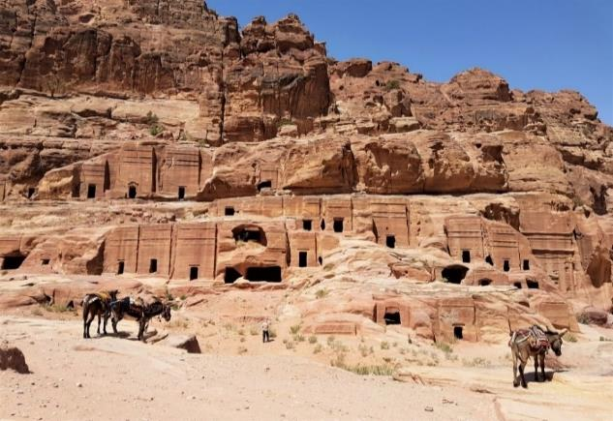
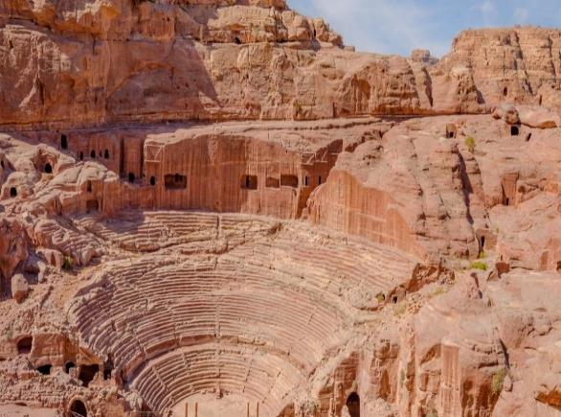
นำท่านชม The Treasury (คลังสมบัติ) สิ่งปลูกสร้างที่เชื่อกันว่าเป็นที่เก็บทรัพย์สมบัติขององค์ฟาโรห์จากอียิปต์ หากแต่ในความเป็นจริง มันถูกสร้างขึ้นเพื่อเป็นที่ฝังพระศพของ กษัตริย์พระองค์หนึ่งของชาวนาบาเทียน ปราสาทแห่งนี้มีความสูงกว่า 40 เมตร และมีความกว้างกว่า 28 เมตรถูกสลักขึ้นตรงบริเวณภูเขาหินทรายทั้งลูก ภายในของ The Treasury ประกอบไปด้วยห้องโถงสามห้อง ซึ่งปัจจุบันจะชมได้เพียงด้านนอกเท่านั้น เนื่องจากเมืองเพตราเป็นจุดพักของกองคาราวาน จากตอนใต้ของแหลมอาราเบีย ที่เชื่อมต่อระหว่าง เอเชีย กับ ยุโรป (สมัยเส้นทางสายไหม) รูปแบบของสิ่งปลูกสร้าง ปราสาท The Treasury (สุสานของกษัตริย์) จึงถูกผสมผสานกัน ระหว่าง สถาปัตยกรรมกรีก อียิปต์ และ เปอร์เซีย เข้าไว้ด้วยกัน และกลายเป็นรูปแบบสถาปัตยกรรมแบบชาวนาบาเทียนในที่สุด
อิสระให้ท่านชื่นชมความสวยงามหรือเพลิดเพลินกับการถ่ายภาพภายในบริเวณนครเพตราตามอัธยาศัยจนถึงเวลานัดหมาย

นำท่านเข้าสู่ที่พัก Petra castle Hotel (4*) หรือเทียบเท่า(คืนที่ 3)
ค่ำ รับประทานอาหาร ณ ห้องอาหารของที่พัก
วันที่สี่ เพตรา – อัมมาน - ป้อมปราการแห่งกรุงอัมมาน - ช้อปปิ้ง – สนามบินอัมมาน - ชาร์จาห์
เช้า รับประทานอาหารเช้า ณ ห้องอาหารโรงแรม
นำท่านเดินทางกลับสู่ กรุงอัมมาน(Amman) ในอดีตสมัยยุคการปกครองของจักรวรรดิโรมันเมืองอัมมานเคยมีชื่อว่า “ฟิลาเดลเฟีย”และปัจจุบันจึงกลายเป็นเมืองหลวงของประเทศจอร์แดน ต่อมานำท่านชม ป้อมปราการแห่งกรุงอัมมาน (CITADEL) ถูกสร้างขึ้นเพื่อเป็นจุดสังเกตเหตุบ้าน การเมืองต่างๆรอบเมือง เชิญอิสระถ่ายรูปตรงจุดชมวิวที่สวยที่สุดของเมืองแห่งนี้ โดยมีฉากหลังเป็น โรงละครโรมัน ที่มีขนาดใหญ่ที่สุดในประเทศจอร์แดน จุผู้ชมได้ 6,000 คน และตึกรามบ้านช่องที่ตั้งอยู่บนภูเขาสูง อันแปลกตายิ่งนัก ชม วิหารเฮอร์คิวลิส ที่สันนิษฐานว่าน่าจะถูกสร้างขึ้นระหว่างปี ค.ศ. 161–180 ในสมัยโรมัน พระราชวังเก่า สร้างขึ้นในประมาณปี ค.ศ. 720 โดยผู้นำชาวมุสลิมของราชวงศ์ ในสมัยมุสลิมได้เข้ามาปกครองประเทศจอร์แดน ซึ่งภายในประกอบห้องทำงาน, ห้องรับแขก ฯลฯ
ให้ท่านอิสระ ช้อปปิ้ง ห้างสรรพสินค้าพื้นเมือง อิสระในการช้อปปิ้งสินค้าพื้นเมือง ของที่ระลึกถึงเวลาอันสมควร
เที่ยง อิสระอาหารกลางวันตามอัธยาศัยเพื่อไม่เป็นการรบกวนเวลาของท่าน
เมื่อได้เวลาอันสมควรนำท่านเดินทาง สู่ สนามบินควีนอาเลีย เพื่อเช็กอินและโหลดสัมภาระ
16.30 น. ออกเดินทางสู่ สนามบินชาร์จาห์ สหรัฐอาหรับเอมิเรตส์ โดยAir Arabia เที่ยวบินที่ G9336
(บริการอาหารและน้ำดื่ม)
20.20 น. เดินทางถึง สนามบินชาร์จาห์ สหรัฐอาหรับเอมิเรตส์ (เพื่อแวะเปลี่ยนเครื่องบิน)
21.55 น. ออกเดินทางสู่ กรุงเทพฯ โดยAir Arabia เที่ยวบินที่ G9821
(บริการอาหารและน้ำดื่ม)
วันที่ห้า กรุงเทพฯ
07.10 น. เดินทางถึง สนามบินสุวรรณภูมิ กรุงเทพฯ
********************************************************
รายการท่องเที่ยว โรงแรม รายการอาหาร อาจเปลี่ยนแปลงได้ตามเหมาะสม

BW EASY JORDAN 5 Days 3 Nights
ทัวร์จอร์แดน 5 วัน 3 คืน โดยสายการบินแอร์ อาระเบีย (Air Arabia)
(พักโรงแรมสี่ดาว / พักแคมป์ทะเลทรายวาดิรัม)
อาหารท้องถิ่น / บุฟเฟต์ / ไทย
กำหนดการเดินทาง : 10-14 เมษายน 2569
อัตราค่าบริการ  ราคาต่อท่าน | ราคารวมตั๋ว | ราคาไม่รวมตั๋ว | พักห้องเดี่ยว
พัก 2-3 ท่าน/ห้อง | 58,900.- บาท | 35,900.- บาท | 6,500.-บาท
***ราคานี้บริษัทฯขอสงวนสิทธิ์ในการเปลี่ยนแปลงราคาตามภาษีน้ำมันและราคาตั๋วของสายการบิน ณ วันที่ 16 ม.ค.67 หากมีการเก็บเพิ่มโดยไม่ได้แจ้งให้ทราบล่วงหน้าหลังจากออกราคานี้ไปแล้ว
*** ไม่มีราคาเด็ก***
*** การเดินทางในแต่ละครั้งจะต้องมีผู้โดยสาร ผู้ใหญ่ตั้งแต่ 15 ท่านขึ้นไป
หากผู้โดยสารที่เป็นผู้ใหญ่ต่ำกว่า 15 ท่าน บริษัทฯ ขอสงวนสิทธิ์ในการเลื่อนการเดินทาง หรือเปลี่ยนแปลงราคา
*** บางโรงแรมไม่มีห้องพักแบบ 3 เตียง กรณีลูกค้าพัก 3 ท่าน ลูกค้าต้องจ่ายค่าห้องพักเดี่ยวเพิ่ม
*** ขอสงวนสิทธิ์สำหรับเด็กที่มีอายุต่ำกว่า 12 ปี ผู้ใช้วีลแชร์ ผู้เดินทางที่ไม่สามารถช่วยเหลือตัวเองได้ และไม่มีผู้ดูแลเนื่องจากอาหารและการเดินทางระยะไกลไม่เหมาะสำหรับเด็ก

ค่าทัวร์รวม :

1.ค่าตั๋วเครื่องบินไป-กลับ ชั้นประหยัด โดยสายการบินรอยัล จอร์แดน (RJ)
กระเป๋าโหลดไม่เกิน 30 กิโลกรัม 1 ใบ ต่อท่านและถือขึ้นเครื่องบินไม่เกิน 7 กิโลกรัม 1 ใบ ต่อท่าน

2. ค่าภาษีสนามบิน ค่าภาษีน้ำมัน และค่าประกันภัยทางอากาศ

3. ค่าที่พักโรงแรมระดับมาตรฐาน ตลอดการเดินทาง (พักห้องคู่)

4. ค่าอาหารตามโปรแกรมที่ระบุ

5. ค่าน้ำดื่มระหว่างเดินทาง 1ขวด ต่อท่าน/วัน

6. ค่าพาหนะ รถรับ-ส่ง ตลอดการเดินทาง

7. ค่าเข้าชมสถานที่, ค่าขี่อูฐ, ค่ารถ 4*4WD ทะเลทรายวาดิรัม

8. ค่าวีซ่ากรุ๊ปจอร์แดน

9. ค่าประกันอุบัติเหตุระหว่างการเดินทางในวงเงินท่านละ1,000,000บาท และค่ารักษาพยาบาลในต่างประเทศวงเงิน 500,000 บาท (ประกันไม่ครอบคลุมผู้ที่มีอายุตั้งแต่ 75 ปี ขึ้นไป)

10. หัวหน้าทัวร์ คอยอำนวยความสะดวกตลอดการเดินทาง

ค่าทัวร์ไม่รวม :

1.ค่าทิป

- ค่าทิปหัวหน้าทัวร์ไทย ,ไกด์ท้องถิ่น และ คนขับรถฯ 60 ยูเอสดอลลาร์ (USD)ต่อท่านตลอดการเดินทาง

- ค่าทิปม้าในเพตรา ท่านละ 10 ยูเอสดอลลาร์(ในกรณีท่านนั่งม้า)

2. ไม่รวม Option Tour นอกรายการทัวร์ อาทิเช่น ขี่ลา ขี่อูฐ ในนครเพตรา

3.ค่าใช้จ่ายส่วนตัวอาทิ ค่าโทรศัพท์, ค่าซักรีด, ค่าเครื่องดื่มในห้องพัก และค่าอาหารที่สั่งมาเพิ่มห้องพักค่าอาหารและเครื่องดื่มที่สั่งพิเศษในร้านอาหารนอกเหนือจากที่ทางบริษัทจัดให้ยกเว้นจะตกลงกันเป็นกรณีพิเศษ เช่น หากท่านทานได้เฉพาะอาหารทะเลเพียงอย่างเดียว ท่านต้องมีค่าใช้จ่ายเพิ่ม

4.ค่าทำหนังสือเดินทาง (พาสปอร์ต)

5.ค่าน้ำหนักของกระเป๋าเดินทางที่เกินกว่าสายการบินกำหนด (30 กก./1ใบ/ท่าน)

6.ค่าภาษีมูลค่าเพิ่ม 7% และภาษีหัก ณ ที่จ่าย 3%

7.ค่าธรรมเนียมน้ำมันของสายการบิน (หากมีการปรับขึ้น)

8.ค่าใช้จ่ายอื่นๆ ที่ไม่ได้ระบุไว้ในรายการ (ไม่มีแจกกระเป๋า)

เงื่อนไขการชำระเงิน

บริษัทฯ ทางบริษัทฯ จะขอเก็บเงินค่ามัดจำเป็นจำนวน 30,000.- บาท ต่อการจองทัวร์/ท่าน

สำหรับส่วนที่เหลือ บริษัทฯ จะขอเก็บค่าทัวร์ทั้งหมดก่อนการเดินทางอย่างน้อย 35 วันทำการ หากบริษัทฯ ไม่ได้รับเงินครบทั้งหมดก่อนวันเดินทาง บริษัทฯ ขอสงวนสิทธิ์ในการยกเลิกการให้บริการ

เมื่อท่านตกลงชำระค่ามัดจำหรือค่าทัวร์ทั้งหมดแล้ว ทางบริษัทฯ จะถือว่าท่านได้อ่านเงื่อนไขและยอมรับข้อตกลงต่างๆ ทั้งหมดของทางบริษัทฯ เป็นที่เรียบร้อยแล้ว

เงื่อนไขการยกเลิก

ค่ามัดจำทัวร์จะถูกนำไปจ่ายค่าตั๋วเครื่องบิน ค่าโรงแรมล่วงหน้าซึ่งไม่สามารถเรียกเงินคืนได้ หากผู้เดินทางยกเลิกหรือไม่สามารถเดินทางได้ด้วยเหตุผลไดก็ตามจะเป็นไปตามเงื่อนไขตามนี้

การยกเลิก

แจ้งยกเลิกก่อนการเดินทาง 60 วันทำการคืนค่ามัดจำ 50,000.- บาท.

แจ้งยกเลิกล่วงหน้า 30-59วัน ก่อนเดินทาง ยึดค่ามัดจำทั้งหมด 50,000.-บาท

กรณีออกตั๋วแล้ว หากท่านมีเหตุบางประการที่ไม่สามารถเดินทางได้ บริษัทฯขอสงวนสิทธิ์ในการคืนค่าตั๋ว (Non Refund) เนื่องจากเป็นนโยบายของสายการบิน

แจ้งยกเลิกล่วงหน้า 1-29 วัน ก่อนเดินทาง ไม่สามารถคืนเงินค่าทัวร์ทั้งหมดเพราะเป็นช่วง High Season

แจ้งยกเลิกในวันเดินทาง หรือถูกปฏิเสธการออกจากประเทศไทย หรือการเข้าประเทศบริษัทฯจะไม่มีการคืน

เงินทั้งหมด

กระเป๋าเดินทางและสัมภาระ

* กระเป๋าใบใหญ่ (ควรมีล้อลาก/เข็นได้) ที่จะบรรทุกใส่ใต้ท้องเครื่องบิน น้ำหนักไม่เกินท่านละ 30 กิโลกรัม 1 ใบเท่านั้น (หากน้ำหนักเกิน ทางสายการบินอาจจะเรียกเก็บค่าระวางเพิ่มได้) ควรใส่กุญแจอย่างหนาแน่น (สาหรับผู้โดยสารชั้นประหยัดหรือ Economy Class Passenger)

* กระเป๋าสำหรับหิ้วขึ้นเครื่อง สายการบินอนุญาตให้ได้ไม่เกิน 7 กิโลกรัม และความกว้าง+ยาว+สูง ไม่เกิน 115 เซนติเมตร หรือ 25 เซนติเมตร (9.75 นิ้ว) x 56 เซนตเมตร (21.5 นิ้ว) x 46 เซนตเมตร (18 นิ้ว)

* ในบางสายการบิน มีบินภายใน อนุญาตให้โหลดใต้ท้องเครื่องได้ แค่ท่านละ 1 ใบ/ท่านเท่านั้น และ หิ้วขึ้นเครื่องได้ 1 ใบ/ท่านเช่นกัน

ข้อมูลเพิ่มเติมเรื่องตั๋วเครื่องบินและที่นั่งบนเครื่องบิน

1. ทางบริษัทได้สำรองที่นั่งพร้อมชำระเงินมัดจำค่าตั๋วเครื่องบินแล้ว หากท่านยกเลิกทัวร์ ไม่ว่าจะด้วยสาเหตุใด ทางบริษัทขอสงวนสิทธิ์การเรียกเก็บค่ามัดจำตั๋วเครื่องบิน ซึ่งมีค่าใช้จ่าย แล้วแต่สายการบินและช่วงเวลาเดินทาง
2. หากตั๋วเครื่องบินทำการออกแล้ว แต่ท่านไม่สามารถออกเดินทางได้ ทางบริษัทขอสงวนสิทธิ์เรียกเก็บค่าใช้จ่ายตามที่เกิดขึ้นจริง

3. ที่นั่ง Long Leg โดยปกติอยู่บริเวณทางออกประตูฉุกเฉิน หรือ ผู้ที่จะนั่งต้องมีคุณสมบัติตรงตามที่สายการบินกำหนด ซึ่งทางสายการบิน จะล็อคที่นั่งไว้ ซึ่งทางบริษัทฯ ไม่สามารถจัดการได้ เช่น ต้องเป็นผู้ที่มีร่างกายแข็งแรง และช่วยเหลือผู้อื่นได้อย่างรวดเร็วในกรณีที่เครื่องบินมีปัญหา เช่น สามารถเปิดประตูฉุกเฉินได้ (น้ำหนักประมาณ 20 กิโลกรัม) ไม่ใช่ผู้ที่มีปัญหาทางด้านสุขภาพและร่างกาย และอำนาจในการให้ที่นั่ง Long leg ขึ้นอยู่กับทางเจ้าหน้าที่เช็คอินสายการบิน ตอนเวลาที่เช็คอินเท่านั้น

หมายเหตุ

1. บริษัทฯ ขอสงวนสิทธิ์ที่จะเลื่อนการเดินทางในกรณีที่ลูกค้าเดินทางไม่ถึง 15 ท่าน

2. ขอสงวนสิทธิ์การเก็บค่าน้ำมันและภาษีสนามบินทุกแห่งเพิ่มหากสายการบินมีการปรับขึ้นก่อนวันเดินทาง

3. ขอสงวนสิทธิ์ในการเปลี่ยนเที่ยวบิน โดยมิต้องแจ้งล่วงหน้า เนื่องจากสาเหตุต่างๆ

4.บริษัทฯจะไม่รับผิดชอบใดๆทั้งสิ้นหากเกิดกรณีความล่าช้าจากสายการบิน,การเมือง,การประท้วง,การนัดหยุดงาน, การก่อการจลาจล, ภัยธรรมชาติ, การจราจรติดขัด , อุบัติเหตุ ภัยธรรมชาติ

5.กรณีที่สถานที่ท่องเที่ยวใดๆ ที่ไม่สามารถเข้าชมได้เนื่องจากเหตุสุดวิสัยของสภาพอากาศเหตุการณ์ที่อยู่เหนือการควบคุมของบริษัทฯขอสงวนสิทธิ์ไม่คืนค่าใช้จ่ายใดๆทั้งสิ้น

6. บริษัทฯ จะไม่รับผิดชอบใดๆ ทั้งสิ้น หากว่ามีการนำสิ่งของผิดกฎหมายหรือความประพฤติส่อไปในทางเสื่อมเสียด้วยเหตุผลใดๆก็ตามที่กองตรวจคนเข้าเมืองพิจารณาแล้วหรือโดนปฎิเสธการเข้าเมืองทั้งในประเทศและต่างประเทศ ซึ่งอยู่นอกเหนือความรับผิดชอบของบริษัทฯ

7. กรณีที่ท่านสละสิทธิ์ในการใช้บริการใดๆ หรือไม่เข้าชมสถานที่ใดๆก็ตามที่ระบุในรายการท่องเที่ยวหรือไม่เดินทางพร้อมคณะทางบริษัทฯขอสงวนสิทธิ์ไม่คืนค่าใช้จ่ายใดๆทั้งสิ้น

8. บริษัทฯจะไม่รับผิดชอบในกรณีที่กองตรวจคนเข้าเมืองของประเทศไทยงดออกเอกสารเข้าเมืองให้กับชาวต่างชาติ หรือ คนต่างด้าวที่พำนักอยู่ในประเทศไทย หรือเหตุการณ์ที่เหนือการณ์ควบคุมของบริษัท

9. กรณีที่ท่านใช้หนังสือเดินทางราชการ(เล่มสีน้ำเงิน) เดินทางเพื่อการท่องเที่ยวกับคณะทัวร์ หากท่านถูกปฏิเสธในการเข้า-ออกประเทศใดๆก็ตาม ทางบริษัทขอสงวนสิทธิ์ไม่คืนค่าใช้จ่ายและรับผิดชอบใดๆทั้งสิ้น

10. บริษัทฯจะไม่รับผิดชอบใดๆ ทั้งสิ้น หากเกิดสิ่งของสูญหายอันเนื่องเกิดจากความประมาทของท่าน,เกิดจากการโจรกรรมและอุบัติเหตุจากความประมาทของนักท่องเที่ยวเอง

11. เมื่อท่านตกลงชำระค่ามัดจำหรือค่าทัวร์ทั้งหมดแล้ว ทางบริษัทฯ จะถือว่าท่านได้ยอมรับเงื่อนไขข้อตกลงต่างๆ ทั้งหมด

12. เมื่อท่านได้ชำระเงินมัดจำหรือค่าทัวร์ทั้งหมด ไม่ว่าจะเป็นการชำระผ่านตัวแทนของบริษัทฯ หรือชำระโดยตรงกับทางบริษัทฯ /ทางบริษัทฯ จะขอถือว่าท่านรับทราบและยอมรับในเงื่อนไขต่างๆ ของทางบริษัทฯ แล้ว

สถานที่เข้าชม (Reservation Fee & Entrance Fee)

การจัดทำโปรแกรมทัวร์เป็นการกำหนดโปรแกรมทัวร์ตลอดทั้งปี หากวันเดินทางดังกล่าวตรงกับวันที่สถานที่เข้าชมนั้นๆ ปิดทำการ หรือ ปิดโดยมิได้แจ้งให้ทราบล่วงหน้า หรือ การเปิดจองผ่านระบบออนไลน์ โดยในวันที่คณะจะเข้าชมไม่สามารถจองผ่านระบบดังกล่าวได้ ทางบริษัทจะคืนเงิน Entrance Fee (ราคากรุ๊ปทัวร์) ตามที่ระบุไว้ในเอกสารของสถานที่นั้นๆ หรือสลับโปรแกรม เพื่อให้ท่านได้เข้าสถานที่ดังกล่าวได้ แต่หากมีการล่าช้า หรือเหตุใดเหตุหนึ่งในระหว่างการเดินทาง เป็นผลทำให้ท่านไม่สามารถเข้าสถานที่ดังกล่าวได้ ทางบริษัทฯ จะไม่มีการคืนเงินใดๆให้แก่ท่าน เนื่องจากได้ชำระ Reservation Fee ไปแล้ว

กรอกรายละเอียดเป็นภาษาอังกฤษหรือภาษาไทยให้ครบถ้วน
(ขอให้ทุกท่านกรอกข้อมูล แล้วส่งกลับให้เจ้าหน้าที่)
1. ยืนยันการเดินทาง จองรายการทัวร์.................................................................................................................
2. คณะชื่อ / นามสกุล ผู้จองทัวร์........................................................................................................................
3. เบอร์ติดต่อ........................................................................................
4. จำนวน ผู้เดินทาง ........................... ท่าน ผู้ใหญ่ ..............ท่าน เด็ก...............ท่าน
***เนื่องจากทางโรงแรมแจ้งสำหรับเด็กที่อายุตั้งแต่ 7 ปีขึ้นไปต้องนอนมีเตียง
พร้อมทั้งได้อ่านรายละเอียดเงื่อนการเดินทางทั้งหมด โดยครบถ้วน
7. ประเภทห้องพัก
7.1 ห้องพักผู้ใหญ่ 2 ท่าน (TWN) ............ห้อง(ปกติจะเป็นแบบ 2 เตียง)หรือ(DBL) ............ห้อง
7.2 ห้องพัก 1 เด็กพักกับ 1 ผู้ใหญ่…….....ห้อง
7.3 ห้องพัก 1 เด็กพักกับ 2 ผู้ใหญ่…….....ห้อง (มีเตียง)
7.4 ห้องพัก 1 เด็กพักกับ 2 ผู้ใหญ่…….....ห้อง (ไม่มีเตียง)
7.5 ห้องพักผู้ใหญ่ 3 ท่าน (TRP) เตียงเสริม ………..ห้อง
7.6 ห้องพัก 1 ท่าน (SGL) ………ห้อง
8. อาหาร ไม่ทานเนื้อวัว ไม่ทานเนื้อหมู ไม่ทานสัตว์ปีก ทานมังสาวิรัส
อื่นๆ............................................................ (กรณีแพ้อาหารเท่านั้น)
***กรณีรีเควสอาหารบนเครื่อง จะสามารถรีเควสได้กรณีแพ้อาหาร หรือ อาหารเกี่ยวกับศาสนาเท่านั้น***

ลงชื่อ ผู้จอง.....................................................................................................

